- 制作启动U盘
- 上老毛桃网址（https://www.laomaotao.net/）下载LaoMaoTao(完整版)。如下图。
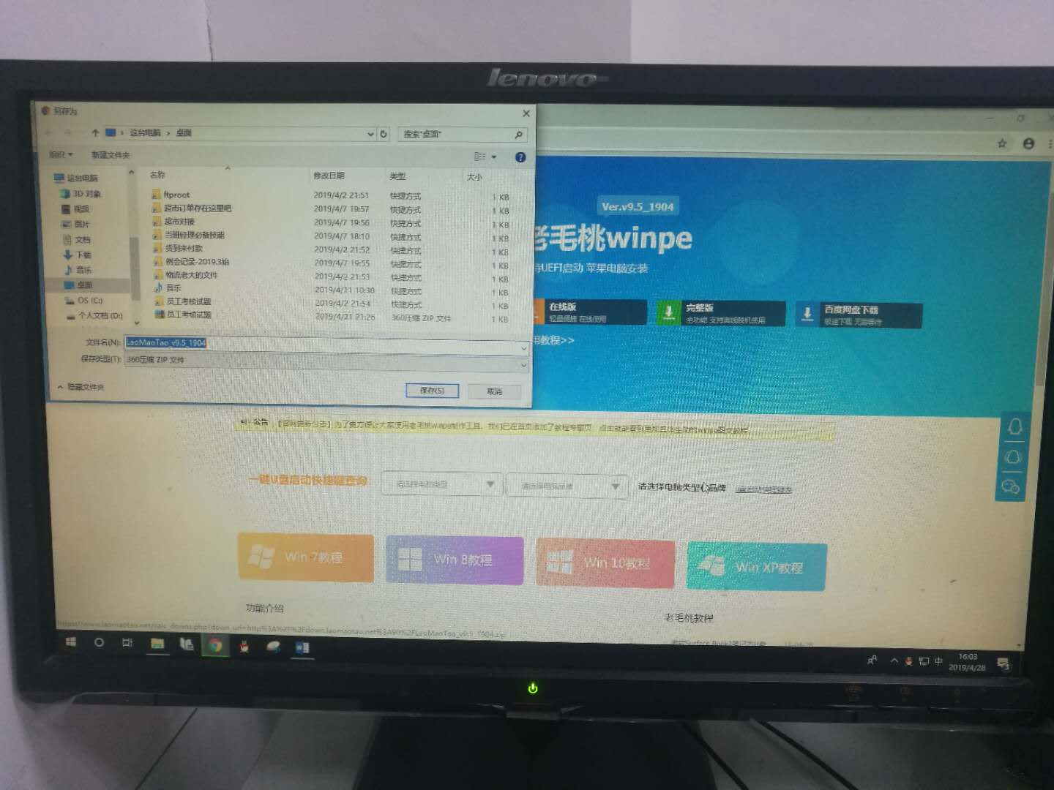
- 插入大于4G 的空U盘作为启动盘。
- 点击下载的软件，进行启动盘安装，如下图所示。
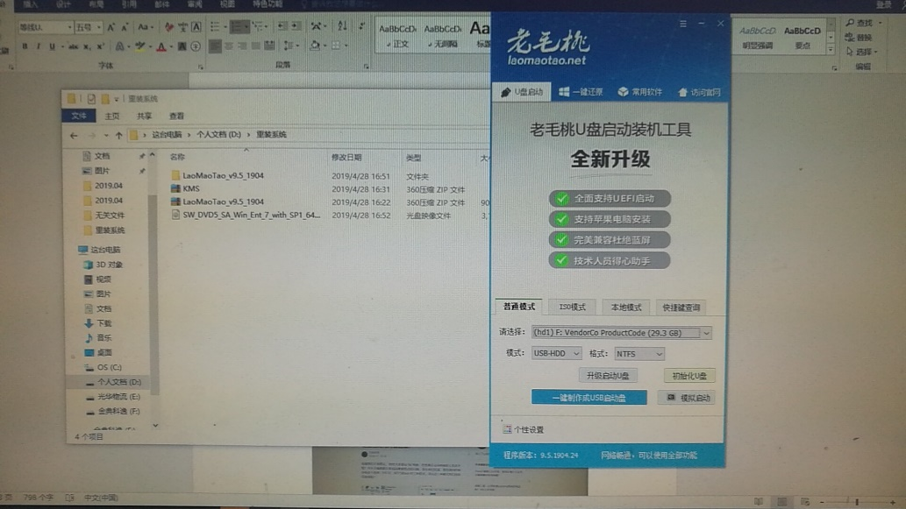
UEFI与BIOS有什么区别：https://www.laomaotao.net/doc/uefi.html

- windows系统下载
- 上内网（http://mvls.fudan.edu.cn/）下载与win7系统（超市系统用win7比较兼容）。电脑系统有32位、64位，按照电脑的的具体情况进行选择，中文系统选择Zh-CN。
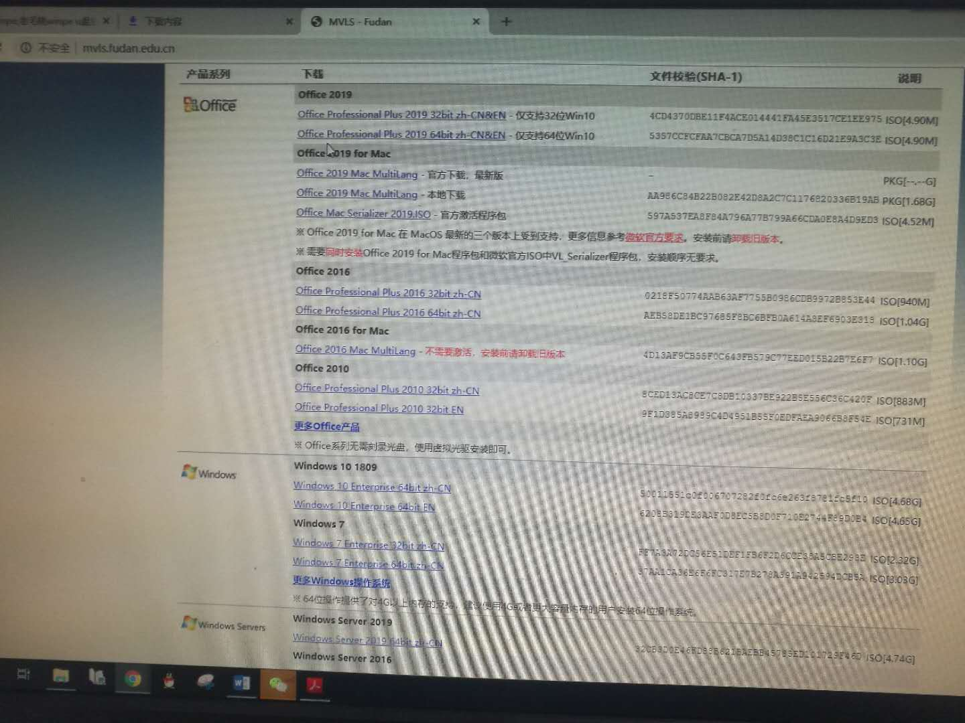

- Windows系统、office激活请在内网环境下使用KMS包激活，http://mvls.fudan.edu.cn/KMS.zip（说明文档http://mvls.fudan.edu.cn/kms.pdf）
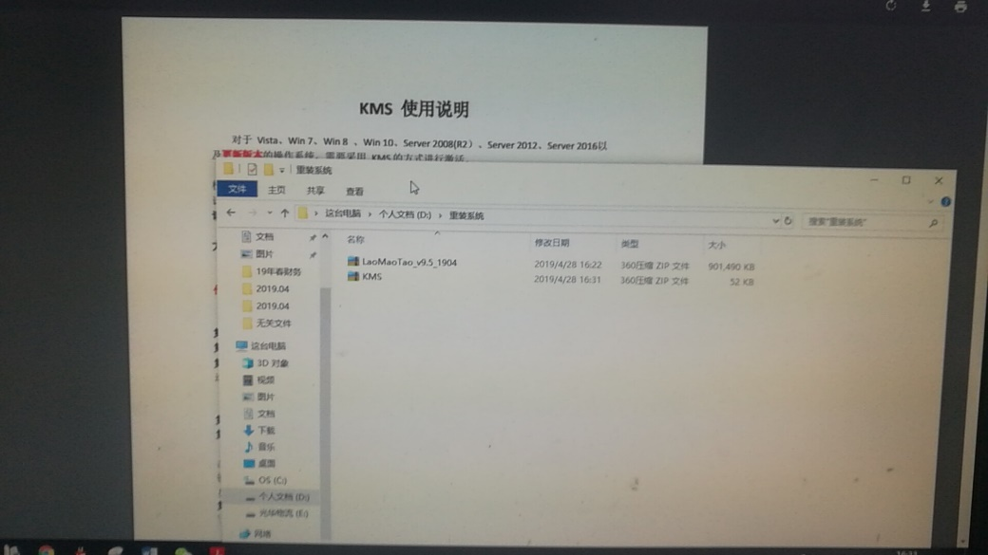
- U盘默认的fat32格式不支持4G以上大文件，需要格式化为exFAT或者NTFS（三者区别详https://baijiahao.baidu.com/s?id=1611840649609906115&wfr=spider&for=pc，格式化可以使用windows自带的文件管理器）
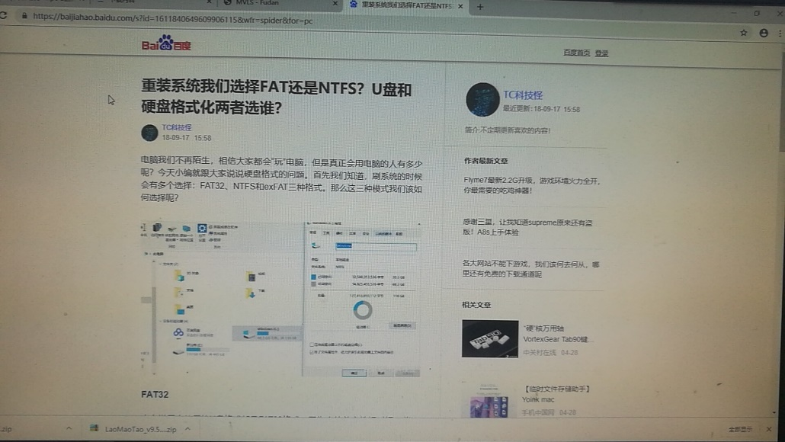
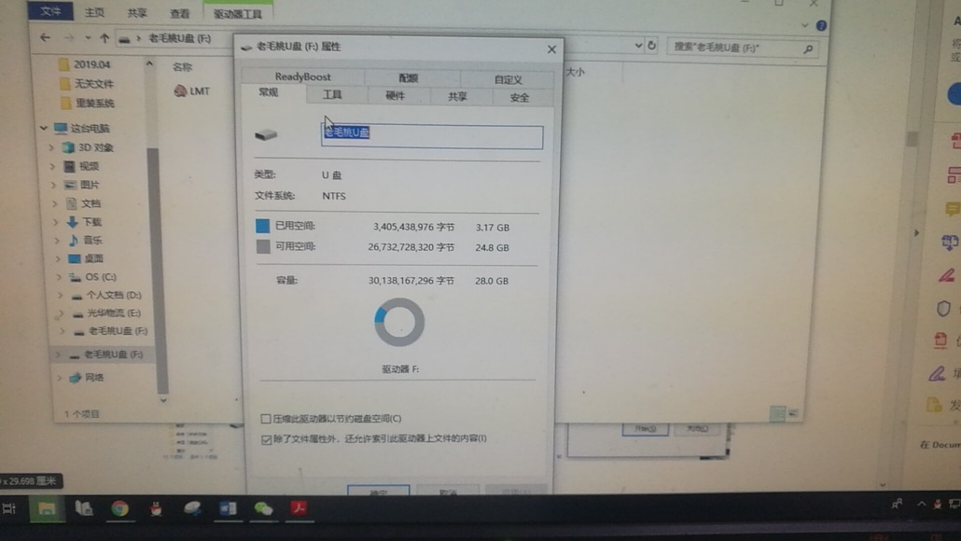
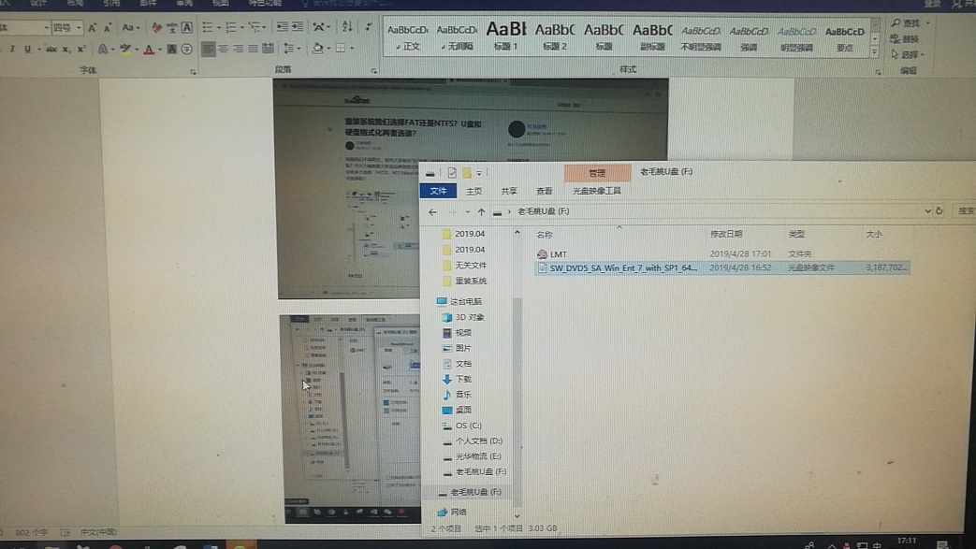

- 重装系统
  - Win7：https://www.laomaotao.net/doc/setupwin7local.html
Win10：https://www.laomaotao.net/doc/setupwin10local.html
  - 要让系统从U盘启动，而不是原来的硬盘系统启动，有几个方式：
- 启动的时候，按U盘启动快捷键，选择U盘启动（https://www.laomaotao.net/quickquery/）
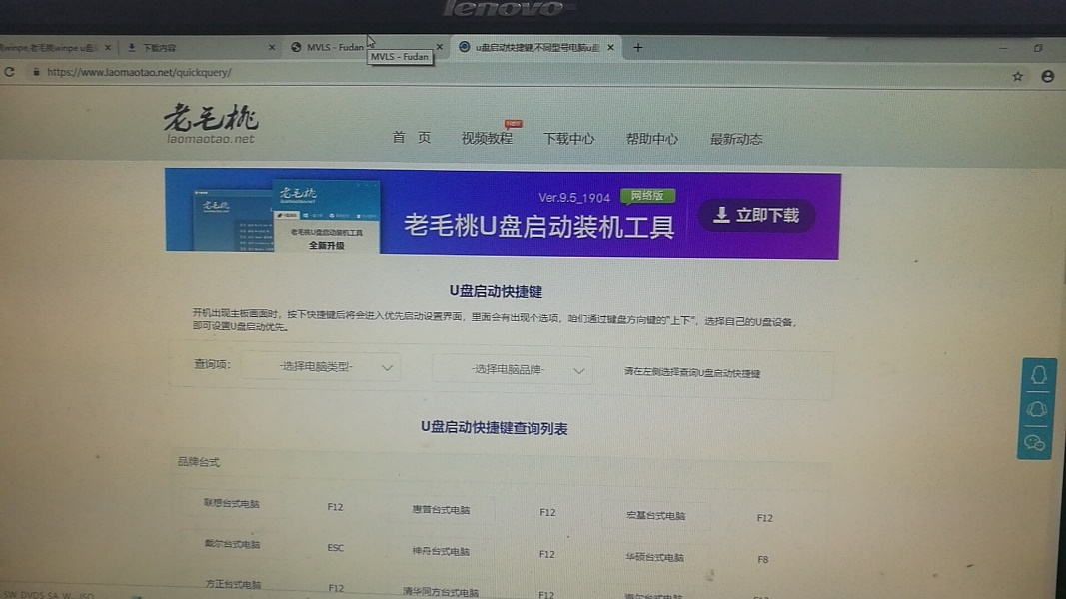
- 进入bios，把U盘启动优先级改到第一位（不同的型号的电脑进入BIOS的方法可能不同，可上网查，多试几次）
- 在原来的windows10系统里面，选择设置-更新和安全-恢复-高级启动的立即重新启动，选择U盘启动
注：具体细节可以上网搜索u盘启动安装教程，对应不同的电脑和系统的安装详细方法。
  - 后面是老毛桃给的一些教程（如果能找到自己机子的对应教程就很好操作了，但是所有机子大体操作都一样）
  - 注意：在不格式化磁盘的时候，原来的系统还是不受影响的。一旦开始格式化磁盘（覆盖安装系统），原有系统盘数据会全部丢失
  - 对电脑进行重装之前，建议先备份文件 ，比如超市电脑崩溃了，打不开了，可以先用U盘系统打开电脑，然后重要文件复制到非系统盘D、E、F盘或者U盘等等
  - diskgenius软件可以还原磁盘上删除的文件（U盘系统自带的软件），如后图。http://www.diskgenius.cn/download.php
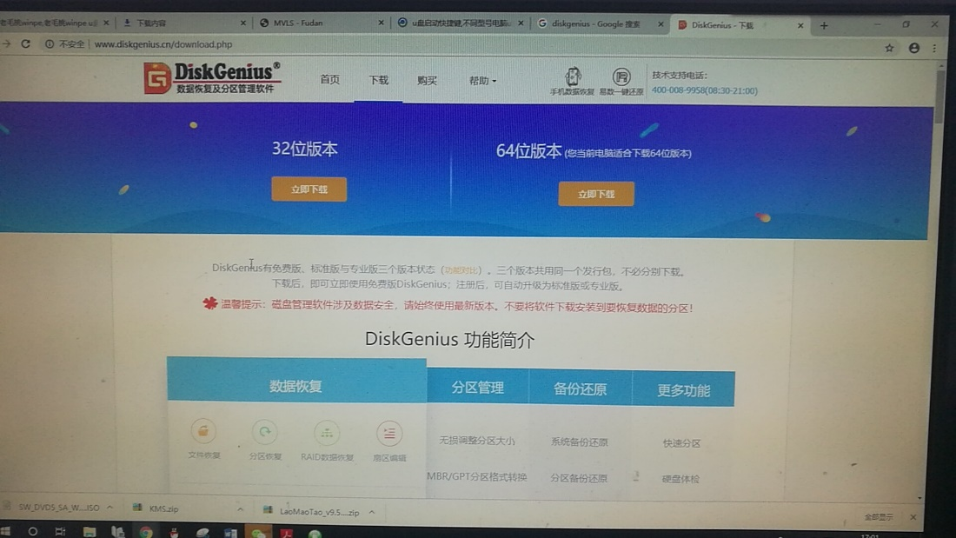
  - 重装系统的时候，注意磁盘属性，guid磁盘适用于win8、win10，mbr适用于winxp、win7系统（可以用diskgenius软件更改）。
  - 最最核心的重装系统，建议使用老毛桃自带的“老毛桃一键装机软件”
教程
win7：https://www.laomaotao.net/doc/setupwin7local.html
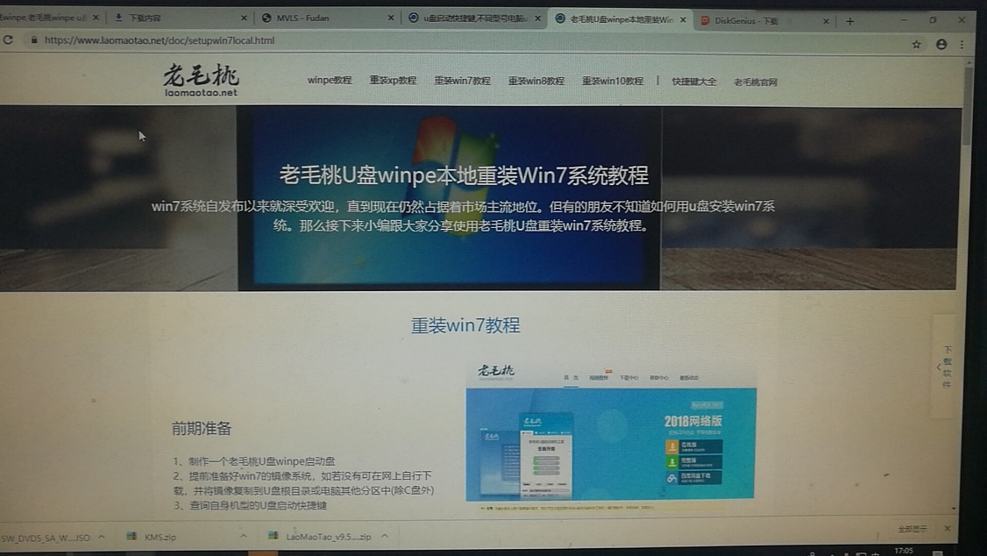
Win10：https://www.laomaotao.net/doc/setupwin10local.html
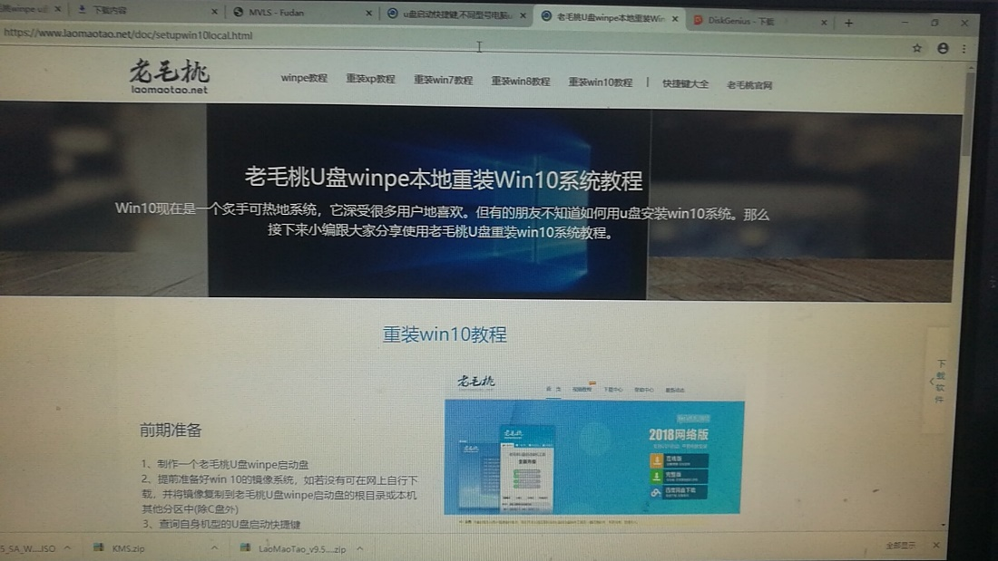
其中建议勾选自动安装网卡驱动，否则新系统还要里面安装无线网卡（请自行百度离线版万能无线网卡）
后等待电脑自动安装，重启几次就行

